<项目名称>
设计方案：<文档标题>设计方案

系统版本 <1.0>
修订表
更改记录
日期 | 作者 | 版本 | 注释
2010-12-08 | xujngtian | 1.0 | 创建

审阅者
团队 | 版本 | 日期
输入团队名称 | 输入版本号 | 输入日期

分发
姓名 | 位置
输入姓名 | 输入位置

目录

一 概述 1
二 设计方案 1
1 结构图 1
2 流程图 2
3 详细设计 2
3.1 1.主界面 2
3.2 2.待完善 6
4 Related Tables 6

<文档标题>设计方案<文档标题>

概述
提供医师对病患的基本管理操作

设计方案

结构图

流程图
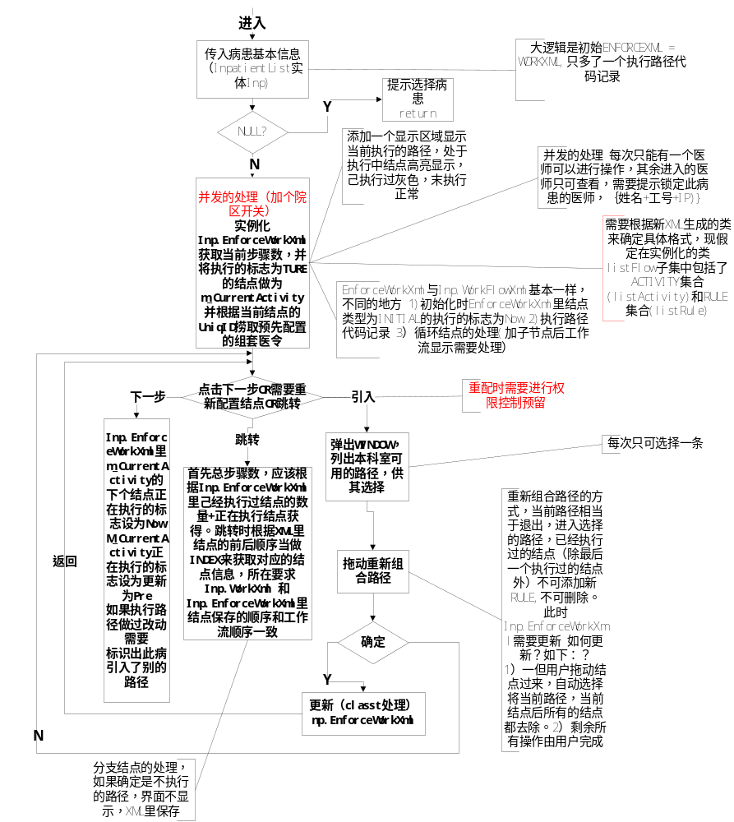

详细设计

1.主界面
进入后显示如下界面
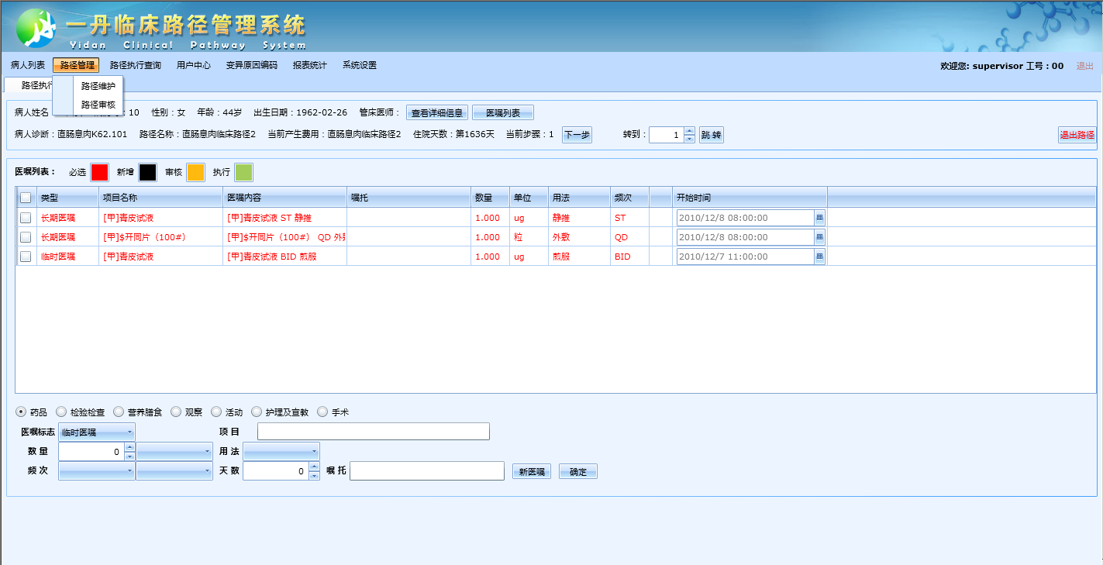
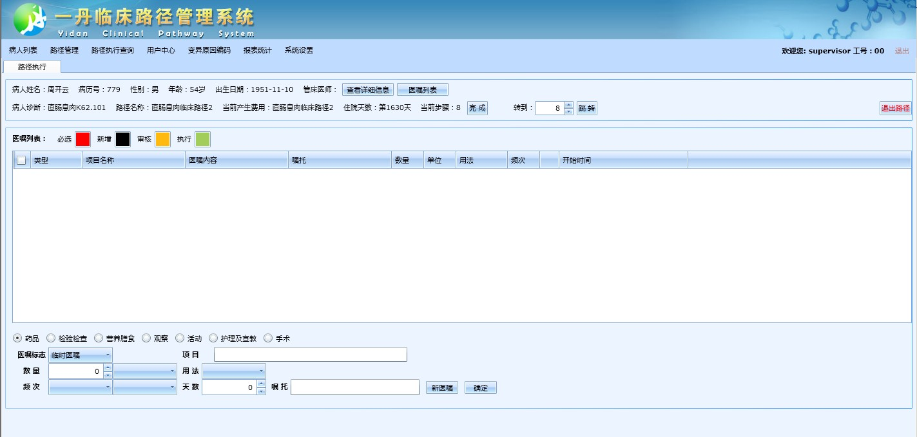
- 病患基本信息区，包括以下三部分内容
- 病患的隆名，病历号，性别，年龄，出生日期，管床医师
病人诊断，路径名称，当前费用产生费用，住院天数，当前步骤。
- 其它窗体入口：
查看详细信息：点击后弹出窗体（RadChildWindowPatientInfo）
医嘱列表：点击后弹出窗体（AdviceList）
- 路径展示区（可隐藏），根据当EnforceXml展示出对应的工作流，此时只显示需要显示的结点，根据结点隐藏显示的属性。
- 功能BUTTON:
下一步/完成/保存 BUTTON：下一步/完成 是同一个BUTTON，在路径执行到最后一个结点（最好有个属性可以直接获取到）时，SHOW完成。点击BUTTON时，进行医嘱的增（listOrderAdd）删（m_DelOrder）改（listOrderModify），以及增删改原因的记录，以及执行路径XML的记录。
保存：点击跳转时，判断需要跳转的路径天数是否为正在执行的天数，如果不是显示保存BUTTON，否则显示 下一步/完成 BUTTON。
点击下一步前，可以引入本科室目前有效（审核）的路径信息，以GRID的形式展现，包括：路径名称，版本号，住院天数，均次费用，路径状态，使用情况，科室，审核医师，审核时间。

1) GRID列表上方和下方分别有一块显示区域，分别显示当前执行路径和选中记录的路径
2) 当前执行路径中，己经执行过（灰色）的部分不可删除，除最后一个完成的结点可以
继续引入新结点外，其余执行过的部分不可以引入新结点。未执行（正常）、己经执行
（高亮），都可以继续引入新结点。
3）在选中记录的路径的显示区右侧，放一个 引入 的BUTTON，点击时判断当前执行
路径和选中记录的路径里是否都选中结点。其中当前执行路径选中的结点(A)为需要引入
新路径的结点，选中记录的路径选中的结点（B及B后所有结点）为需要被引入的路径。
CHECK通过后，点击引入，自动将A结点后的所有路径结点删除，将B及B后所有结点显
示在当前执行路径显示区中，剩余动作（包括将A和B连接起来的动作）都由用户自行完
成。此时存在确定末执行的分节点，并有交集的情况，如果删除A之后的，势必又要多一
步删除分支的遍历操作。所以此处是否可以改为，在引用路径弹出界面里，当前执行路径
里本来是隐藏显示的界面，可以改成不同的颜色显示，同时也是不可册除，但是可以移动
这样方面用户自主排版，可以方便以后显示此病患路径变迁情况。之所以让用户可以调整排版，是为了以后显示时美观考虑，不然可能出现重叠的情况。至于显示区域大小的问
题，可以仿照报表里隐藏报表的方试，给用户一个比较大的区域，可以选择引藏起来，在整个窗体最外层包一个SCROLLVIEWER，以自适应分辨率的变化。
这样FLOW显示里，要有一个标志位，代表是否全部显示，为TRUE的情况下，之前每个结点隐藏显示的属性失效。

3）引入时，一次只可以选择一条路径进行引入（即在弹出窗体存在的情况下，一旦点击
引入，则操作不可逆。此时可进入，确定和取消的操作，两个操作都是要将弹出窗体关
闭。不同的是，取消不做任何记录更新操作；确定，需要弹出对应的引入路径条件窗
体，并记录下用户选择的条件，在点击下一步时进行执行路径XML的更新以及引入条件
的更新。
跳转BUTTON：根据选择的路径步骤天数（应该有个当前执行路径天数的属性，并有个方
法根据天数INDEX，取得路径结点信息），根据天数对应的路径结点信息LOAD对应的医嘱
信息。
退出路径 BUTTON：将病患路径状态更新，同时记录退出原因。

- 医嘱显示区：
显示病患当前路径结点下的所有医嘱，医嘱状态如下所示：

医嘱列表里可以进入编辑、删除、成组的操作
编辑、删除、延续之前主逻辑
成组：首先，必须将所有需要成组医嘱选中，同时点击成组时需要判断（延续之前逻辑）是
否能够成组，CHECK通过，加上对应的标志，并且将该成套医嘱移动到医嘱列表最下方显
示。其次，取消成组时，取消后将对应当显示标志去除，位置不变。如是己经保存过的医
嘱，不允许进行取消操作，只可删除，修改。
删除时，需要将同组的一起删除，修改时，要一起修改。

- 医嘱输入区：
- 医嘱大类信息，radioButton,点击不同的类别，显示不同的控件。控件上要将天数去除，加备注。STAT不给时间选择。

- 医嘱新增修改逻辑
药品，手术是之前的逻辑;RISLIS单独一个控件，基本属性完全在控件里固定 e.g Yzlb = (int)OrderPanelBarCategory.RisLis,初始化ManualType = ManualType.New，在GRIDVIEW右键点击修改时改成 ManualType = ManualType.Modify,同时调用InitModifyOrder，将要修改的基本信信息传入 用户控件有两个事件AfterDrugLoadedEvent，AfterDrugCinfirmeddEvent，在页面构造函数时注册，其中AfterDrugLoadedEvent是初始化项目基本 信息，频次信息，及其它输入控件数据源，AfterDrugCinfirmeddEvent 是在点击确定后回发的事件，可以获得控件里项目的基本信息，同时根据ManualType的类型，进行UPDATE OR INSERT 的动作。需要注意的是，为了用户控件在以后的医嘱执行时也可以使用，传入传出的数据类型是CP_DoctorOder 而在此界面里医嘱项目的基本类型为CP_AdviceGroupDetail,所以需要将对应的实体转换一下才能实现。 综上，用到控件时需要做如下步骤：
- 在界面LOAD时，注册医嘱输入控件 事件，并控制医嘱 项目初始化型类(对应enum OrderItemCategory） 项目类别初始化型类（对应enum
OrderPanelBarCategory) 如护理和宣教： careOrderControl.PanelCategory = OrderPanelBarCategory.Care;
careOrderControl.OrderCategory = OrderItemCategory.Care;
careOrderControl.AfterDrugLoadedEvent += new UserControlOtherOrder.DrugLoaded(careOrderControl_AfterDrugLoadedEvent);
careOrderControl.AfterDrugCinfirmeddEvent += new
UserControlOtherOrder.DrugConfirmed(careOrderControl_AfterDrugCinfirmeddEvent);
2）在点击确定时做CP_DoctorOder -> 需要实体的转化
3）在点击修改时做 目前的实体 -> CP_DoctorOder

2.待完善
- 执行时下一步可用的控制
- 医嘱列表GRID加一个SCROLLVIEWER
- 右侧空出一块区域，加入组套
- 路径引入的处理

Related Tables
Table Name
CP_AdviceGroup
CP_AdviceGroupDetail
CP_LongOrder
CP_TempOrder
CP_InPathPatient
CP_VariantRecords

